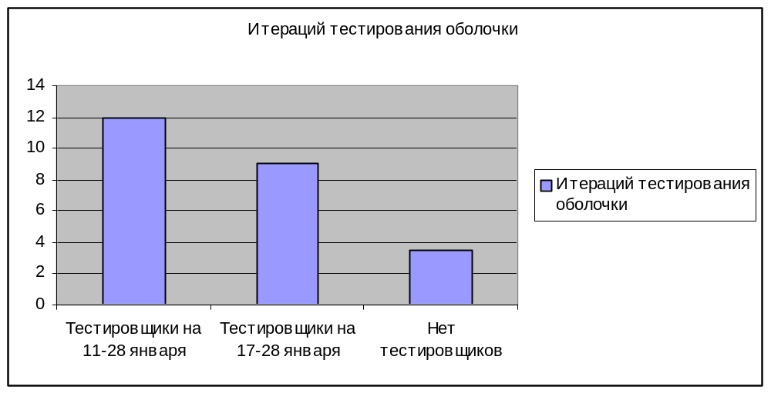
Чем больше итераций – тем ниже риск срыва сроков выпуска вследствие более раннего нахождения ошибок
Чем больше итераций – тем надежнее тестирование (больше найдем ошибок)

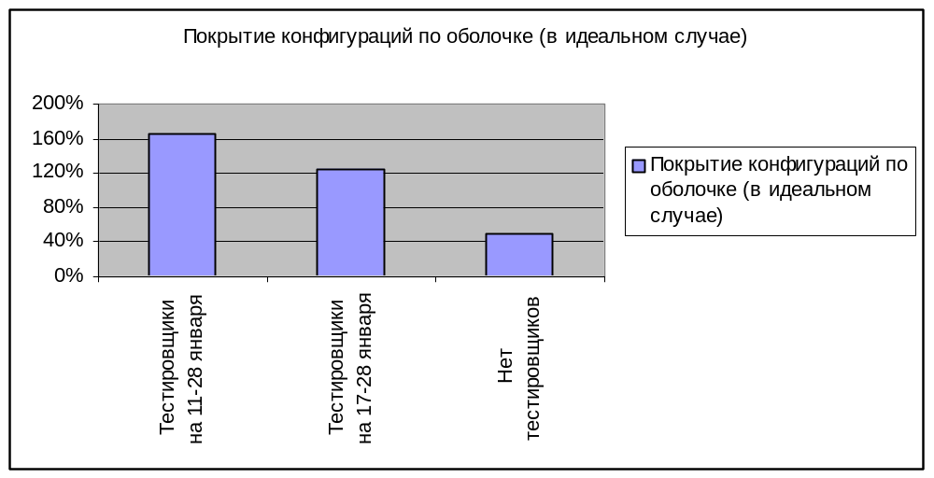
Всего 30 различных конфигураций (не учитывая подвариантов типа рус/англ, различные сервис-паки, server/workstation, установленные «локали» и пр. настройки)
Данные приведены исходя из 5 внешних тестировщиков

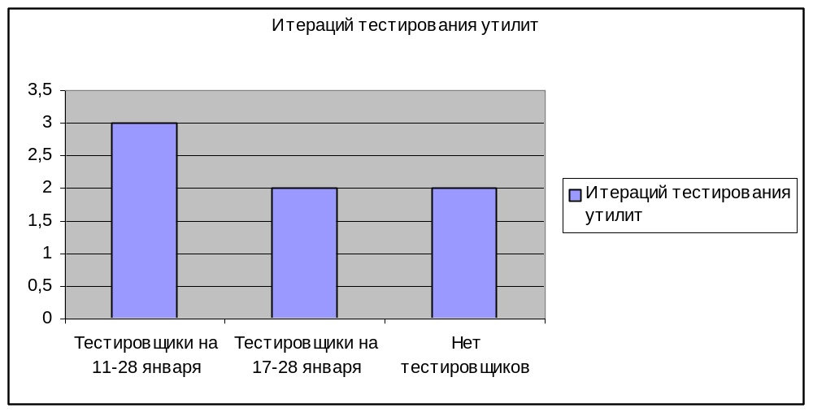
Утилиты: инсталлятор, установщик данных, updater, переливщик настроек пользователей
Итерация:
- инсталляция: установка сетевой/локальной/файлсерверной версии под различными ОС
- установка данных: 3-4 комплекта различного наполнения под различными ОС
- переустановка данных: комплекты различного наполнения, обновляемые с (2 варианта) и без (2 варианта) отключения пользователей под различными ОС
- обновление данных: комплекты различного наполнения, обновляемые с (2 варианта) и без (2 варианта) отключения пользователей под различными ОС
- переливщик настроек – под различными ОС в различных версиях (4 варианта)

